


计算机组成原理
实验报告

专业班级： 计算机科学与技术2101
学 号： 2106410119
姓 名： 陈芷涵

沈阳建筑大学计算机科学与工程学院

二○二三年十月

实验一 运算器实验

一、实验目的
1.掌握简单运算器的数据传输通路
2.验证运算功能发生器的组合功能
3.掌握算术逻辑运算加、减、与的工作原理
4.熟悉简单运算的数据传送通路
5.验证实验台运算的8位加、减、与、直通功能
6.按给定数据，完成几种指定的算术和逻辑运算

实验内容
1.熟悉QUARTUSII开发环境和设计开发流程。
2.在QuartusII中，利用框图输入法设计一个8位的简单运算器，并验证其功能。

三、实验设计电路图
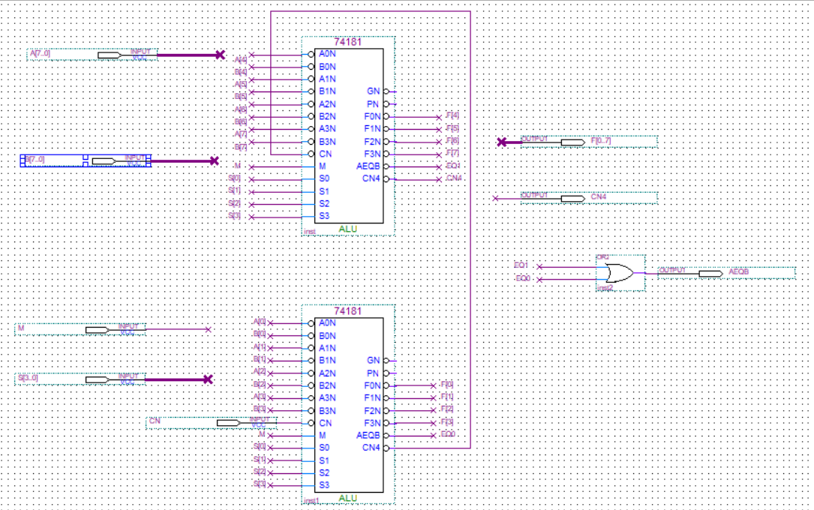
图1-1 算术逻辑运算器结构图
选择端 | 高电平作用数据
S3 S2 S1 S0 | M=H | M=L 算术操作
S3 S2 S1 S0 | 逻辑功能 | Cn=H（无进位） | Cn=L（有进位）
0 0 0 0 | 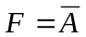 | 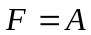 | 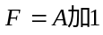
0 0 0 1 | 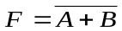 | 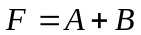 | 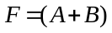加1
0 0 1 0 | 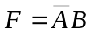 | 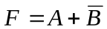
0 0 1 1 | 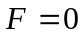 | 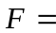减1（2的补码）
0 1 0 0 | 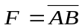 | 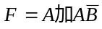 | 加1
0 1 0 1 | 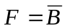 | 加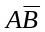 | 加加1
0 1 1 0 | 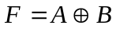 | 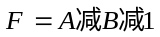 | 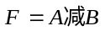
0 1 1 1 | 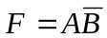 | 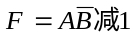
1 0 0 0 | 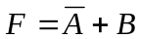 | 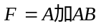 | 加1
1 0 0 1 | 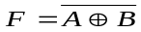 | 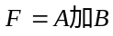 | 加1
1 0 1 0 | 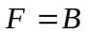 | 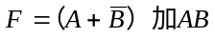 | 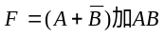加1
1 0 1 1 | 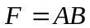 | 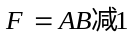
1 1 0 0 | 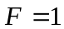 | 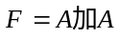 | 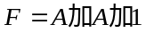
1 1 0 1 |  | 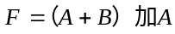 | 加1
1 1 1 0 |  | 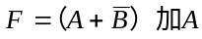 | 加1
1 1 1 1 |  | 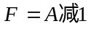 | 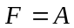
表1-1 74181的运算功能

四、实验步骤
在Quartus II 环境下，采用框图设计文件方法，按照图1-1完成电路设计。具体步骤如下：
1. 建立工程。首先建立一个文件夹，以便将所有设计文件存放于该文件夹中。如：D:\ALU。运行QuartusII软件，在主菜单的file 项下→选择New Project Wizard…项，利用向导创建工程。指定工程存放目录为D:\ALU，工程名和实体名可取ALU。后面的其他设置选项可以不用设置，直接点击Finish完成工程的创建即可。如图1-2所示。
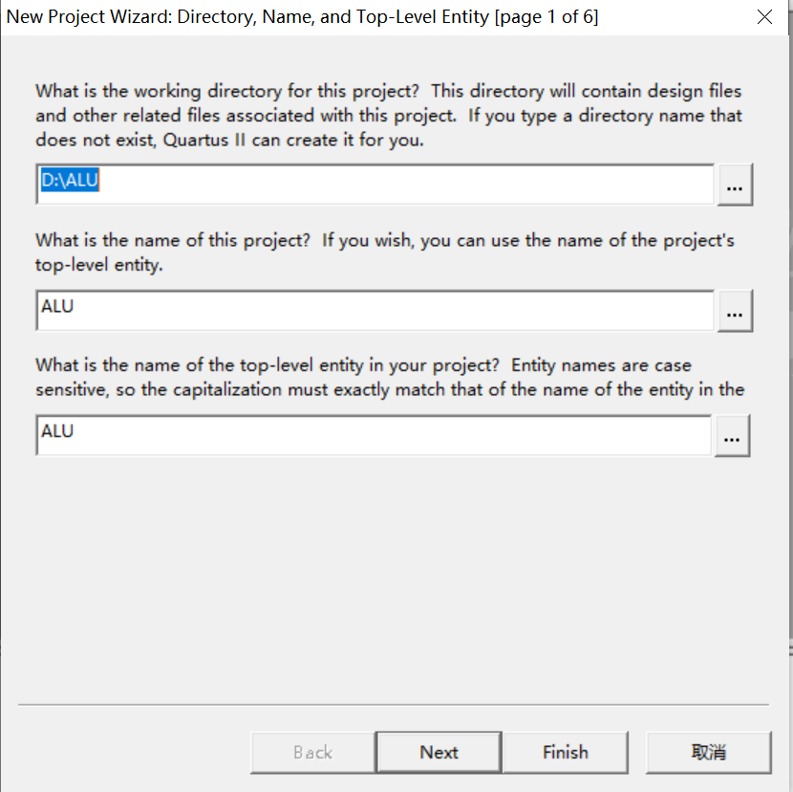
图1-2 创建工程
2. 框图设计输入
新建框图文件，打开框图编辑器。具体步骤：主菜单file→New …，弹出对话框，选择Block Diagram/Schema tic File文件类型，如图1-3所示。完成后，即打开框图编辑器，并生成一个空白的框图文件。保存该文件为ALU.bdf。注意：该文件作为工程的设计文件，其名称要和实体名一致。
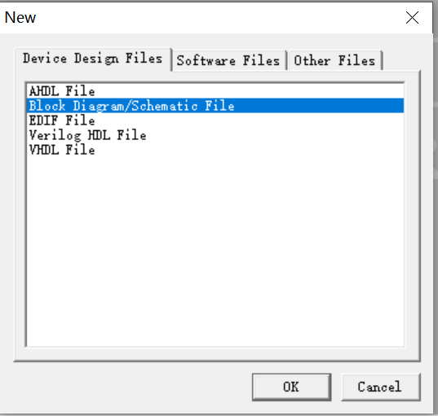
图1-3 新建框图文件

从元件库中插入一个74181运算器元件，具体步骤：选择主菜单Edit→Insert symbol…或者点击工具栏上的按钮，出现对话框如图1-4所示，在Name中输入74181后，点击OK，选中74181器件。然后在框图文件ALU.bdf中单击鼠标即可添加74181器件。
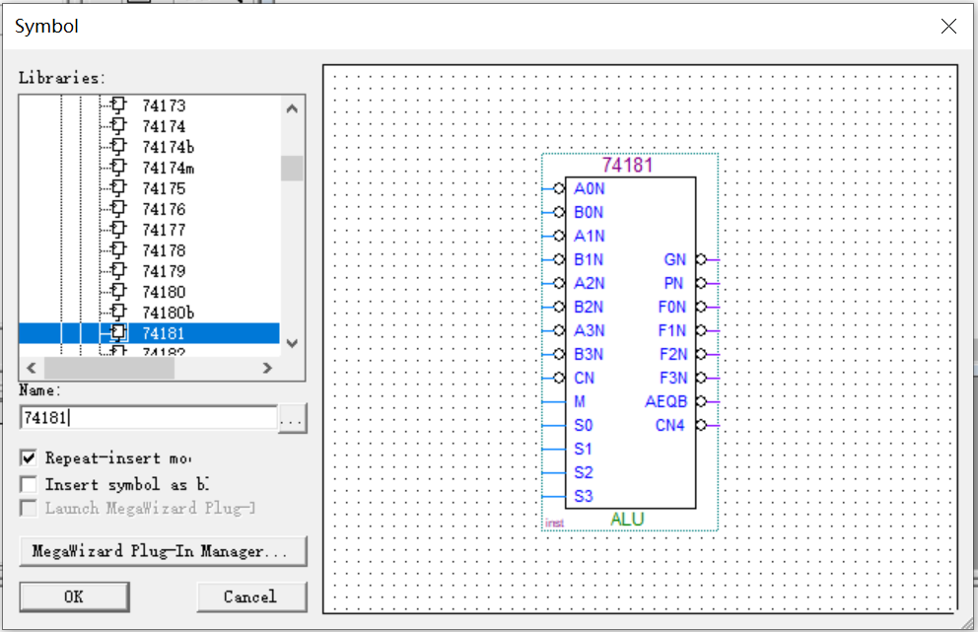
图1-4 选择74181运算器元件
框图文件ALU.bdf中涉及的其他元件如下：
在Name中输入or2，可以添加或门元件，
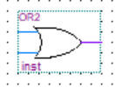
输入input可以添加输入信号，
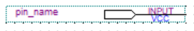
输入output可以添加输出信号，
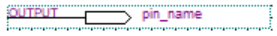
鼠标右键，选择属性，可以设置元件的名称。
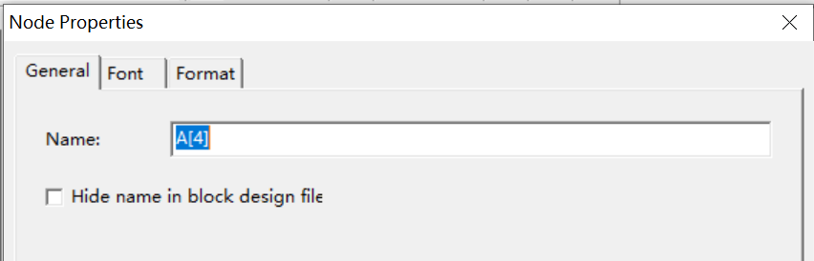
图1-5 设置元件名称
各元件之间的连线可以用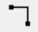（单个信号）或（总线数据）连接，也可以通过设置相同的名称来实现逻辑上的相连。

3.编译
QuartusII编译器是由一系列处理模块构成的，这些模块负责对设计项目的检错，逻辑综合和结构综合。选择Processing菜单的“Start Compilation”项或者点击工具栏按钮，启动全程编译。注意这里所谓的编译（Compilation）包括QuartusII对设计输入的多项处理操作，其中包括排错、数据网表文件提取、逻辑综合、适配、装配文件（仿真文件与编程配置文件）生成，以及基于目标器件的工程时序分析等。如果工程中的文件有错误，在下方的Processing处理栏中会显示出来。
4.仿真
对工程的编译通过后，必须对其功能和时序性质进行仿真测试，以了解设计结果是否满足原设计要求。以VWF文件方式的仿真流程的详细步骤如下：
（1）打开波形编辑器。选择菜单File中的New项，在New窗中选“Other Files”中的“Vector Waveform File”（图1-6），点击OK，即出现空白的波形编辑器（图1-7）。
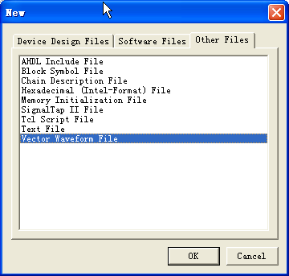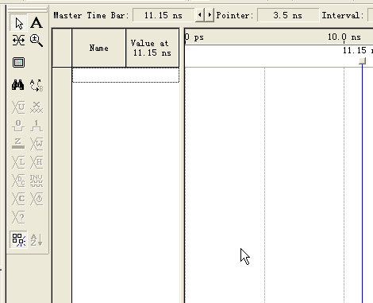
图1-6 准备编辑矢量波形文件 图1-7 波形编辑器
（2）设置仿真时间区域。对于时序仿真来说，将仿真时间轴设置在一个合理的时间区域上十分重要。通常设置的时间范围在数十微秒间。在Edit菜单中选择“End Time”项，在弹出的窗中的“Time”窗中键入50，单位选“us”，即整个仿真域的时间设定为50微秒，点击OK，结束设置。
（3）存盘波形文件。选择File中的“Save as”，保存为名为ALU.vwf（默认名）的波形文件。
（4）输入信号节点。将将工程ALU的端口信号节点选入波形编辑器中。首先选View 菜单中的“Utility Windows”项的“Node Finder”选项。其对话框如图1-8所示，在Filter框中选Pins : all，然后点击“List”钮。于是在下方的“Nodes Found”窗中出现了设计中的ALU工程的所有端口引脚名（如果此对话框中的“List”不显示，需要重新编译一次，即选Processing→ Start Compilation，然后重复以上操作过程）。

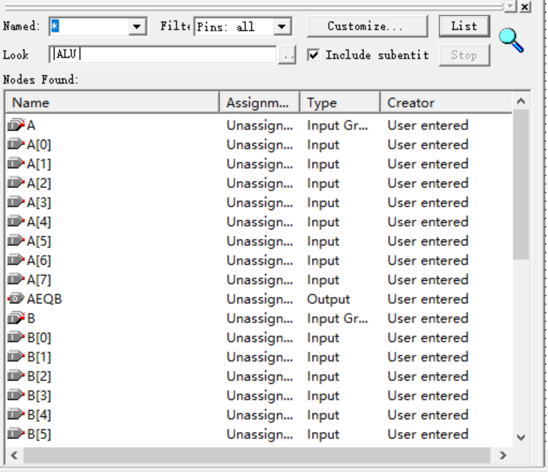
图1-8 准备向波形编辑器输入信号节点
用鼠标将所有的端口引脚都拖到波形编辑窗，点击波形窗左侧的全屏显示钮，使全屏显示，并点击放大缩小钮后（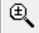），用鼠标在波形编辑区域左键单击或右键单击，使仿真坐标处于适当位置。
（5）编辑输入波形。设置输入信号：（a）设置成周期信号：点击输入信号，使之变蓝色，再选择菜单Edit→Value→Clock选项，在弹出的Clock窗中设置CLK的周期和“Duty cycle”是（占空比）；（b）将输入信号全程设置成“0”或者“1”：点击输入信号，使之变蓝色，点击或；（c）对输入信号分段设置：选中输入信号的一段，通过点击或进行“0”或者“1”的设置。设置完各输入信号后，再次保存文件。本实验的示例波形设置如图1-9所示：
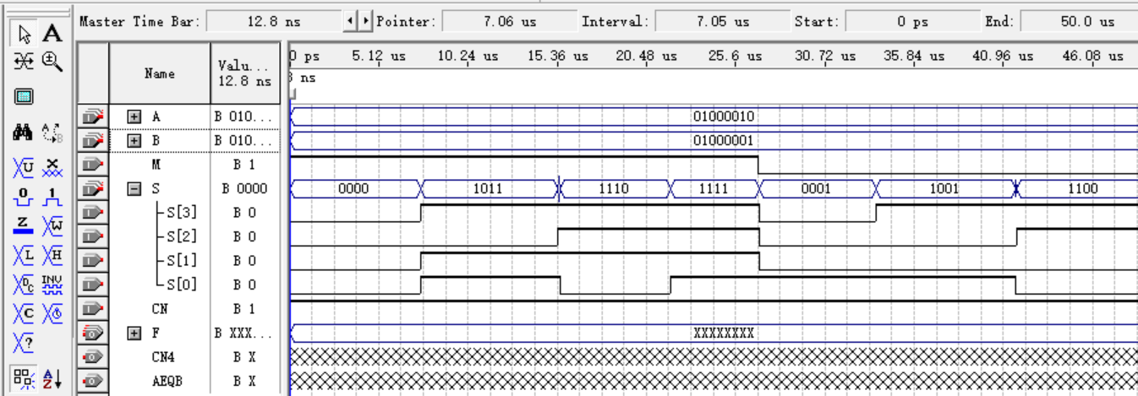
图1-9 编辑输入波形
（6）启动仿真器。所有设置完毕，在菜单Processing项选“Start Simulation”或者点击工具栏中按钮，直到出现“Simulation was successful”，仿真结束。
（7）观察仿真结果。仿真波形文件“Simulation Report”通常会自动弹出（图1-10）。如果在启动仿真（Processing→Run Simulation）后，并没有出现仿真完成后的波形图，而是出现文字“Can’t open Simulation Report Window”，但报告仿真成功，则可自己打开仿真波形报告，选择：Processing→Simulation Report。
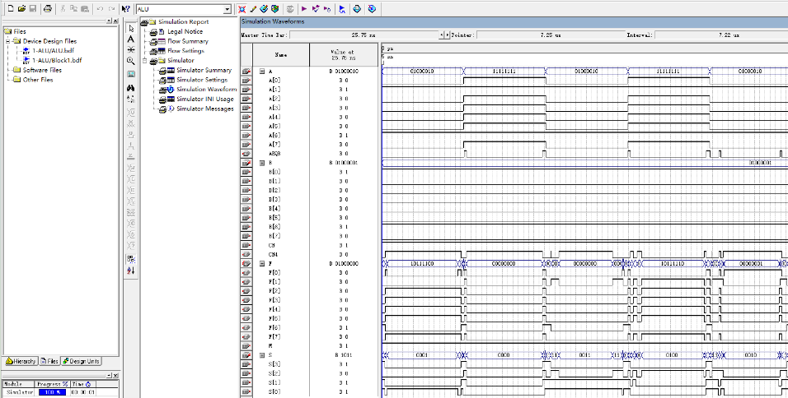
图1-10 仿真波形输出

五、实验结果与分析
操作 | S3 S2S1S0 | M | CN | A[7..0] | B[7..0] | F[7..0]的理论分析值 | CN4
1 | 0001 | 1 | 1 | 01000010 | 01000001 | 10111100 | 1
2 | 0000 | 1 | 1 | 11111111 | 01000001 | 00000000 | 1
3 | 0011 | 1 | 1 | 01000010 | 01000001 | 00000000 | 1
4 | 0100 | 1 | 1 | 11111111 | 01000001 | 10111110 | 0
5 | 0010 | 1 | 1 | 01000010 | 01000001 | 00000001 | 1
6 | 0101 | 1 | 1 | 11111111 | 01000001 | 101111110 | 0
7 | 0111 | 1 | 1 | 01000010 | 01000001 | 00000010 | 0
8 | 1011 | 1 | 1 | 11111111 | 01000001 | 01000001 | 0
表1-2 几种常用的算术与逻辑运算
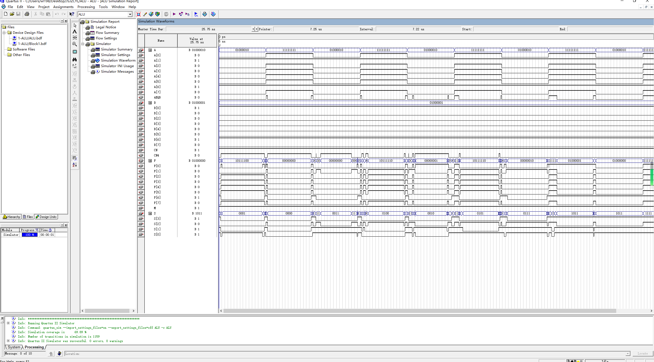
图1-6仿真波形图
该实验波形跟我的理论值一样，取得成功。

六、实验心得体会
通过实验我深刻认识到了运算器在计算机系统中的重要性，运算器是负责执行算术和逻辑运算的核心组件，它对计算机的性能和功能起着关键作用。通过实验我更加清楚了运算器的基本原理，它由算术逻辑单元（ALU）和寄存器构成。ALU负责各种算术和逻辑操作，如加法、减法、与门、或门等。实际操作过程中，我学会了如何将运算器的输入正确连接到ALU和寄存器，并理解了数据在其中的传输和处理过程。
另外，实验让我熟悉了运算器的数据通路和控制信号。数据通路是数据在运算器中传输的路径，包括输入端口、输出端口以及数据在ALU中的传输和处理。控制信号则用于控制各个部件的操作和协调数据的流动。
通过这个实验，我认识到计算机组成原理的实际应用和意义。运算器作为计算机系统的核心部件，直接影响着计算机的运算速度和能力。我意识到计算机组成原理是计算机科学不可或缺的基础，对于理解计算机的工作原理、优化计算机性能以及解决实际问题都具有重要意义。
总的来说，通过计算机组成原理中的运算器实验，我对运算器的原理和设计有了更深入的了解，并提高了对计算机系统的理解和应用能力。这个实验为我打下了坚实的基础，让我更加熟悉计算机组成原理的相关知识，并激发了我对计算机科学领域的兴趣和热情。

